Les verbes pronominaux: Τα αντωνυμιακά ρήματα ή ρήματα παθητικής φωνής
Αφού έμαθες να κλίνεις τα ρήματα α' συζυγίας, ήρθε η ώρα να μάθεις κάτι ακόμα πιο εύκολο, αλλά εξίσου χρήσιμο. Πάμε λοιπόν. Στα ελληνικά όταν θέλουμε να δείξουμε ότι η πράξη ενός ρήματος γυρίζει ξανά στο υποκείμενό του χρησιμοποιούμε τη μέση φωνή. Δηλαδή, αλλάζουμε την κατάληξη του ρήματος. Ας δούμε ένα παράδειγμα:
Ενεργητική φωνή : πλένω το αυτοκίνητο (η ενέργεια του ρήματος "πλένω" πηγαίνει στο αντικείμενό του, δηλαδή στο αυτοκίνητο)
Παθητική φωνή :πλένομαι (η ενέργεια του ρήματος "πλένομαι" επιστρέφει στο υποκείμενό του, δηλαδή σ'εμένα-εγώ πλένω τον εαυτό μου)
Όπως ίσως παρατήρησες, για να μετατρέψουμε στα ελληνικά ένα ρήμα από ενεργητική σε παθητική φωνή, αλλάζουμε την κατάληξή του :
πλέν-ω / πλέν-ομαι
Στα γαλλικά όμως, για να μετατρέψουμε ένα ρήμα ενεργητικής φωνής σε ρήμα παθητικής φωνής, δε θα πειράξουμε την κατάληξη, αλλά θα προσθέσουμε ανάμεσα στην προσωπική αντωνυμία και στο ρήμα, άλλη μία δεύτερη αντωνυμία. Γι αυτό το λόγο τα ρήματα παθητικής φωνής στα γαλλικά λέγονται αντωνυμιακά, επειδή έχουν δύο αντωνυμίες. Εννοείται ότι το ρήμα θα κλίνεται κανονικά, όπως έχουμε μάθει, ανάλογα με τη συζυγία του.
Να θυμάσαι επίσης, ότι όταν το ρήμα αρχίζει από ένα φωνήεν ή από ένα h άφωνο, τότε οι αντωνυμίες me, te, se χάνουν το τελικό τους -e χάριν ευφωνίας (για να ακούγονται καλύτερα, θυμήσου ότι στους Γάλλους δεν αρέσει να προφέρουν δύο φωνήεντα στη σειρά!)
Se laver Πλένομαι S' habiller Ντύνομαι
je me lave = εγώ πλένομαι je m'habille = εγώ ντύνομαι
tu te laves = εσύ πλένεσαι tu t'habilles = εσύ ντύνεσαι
il/elle se lave = αυτός/αυτή πλένεται il/elle s'habille = αυτός/αυτή ντύνεται
nous nous lavons = εμείς πλενόμαστε nous nous habillons = εμείς ντυνόμαστε
vous vous lavez = εσείς πλένεστε vous vous habillez = εσείς ντύνεστε
ils/elles se lavent = αυτοί/αυτές πλένονται ils/ellles s'habillent = αυτοί/αυτές ντύνονται

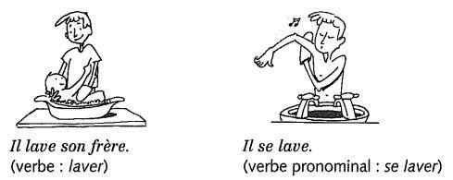
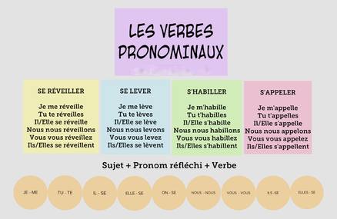
Παρακάτω βλέπεις το ρήμα se coucher=ξαπλώνω στην άρνηση. Θυμήσου ότι στα αντωνυμιακά ρήματα η άρνηση "αγκαλιάζει" το ρήμα μαζί με τη δεύτερη αντωνυμία του.
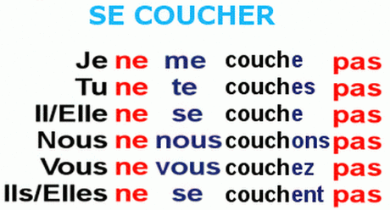
Στην εικόνα από κάτω, προσπάθησε να εντοπίσεις τα αντωνυμιακά ρήματα (είναι εύκολο, θυμήσου τη δεύτερη αντωνυμία). Πρέπει να βρεις εφτά!
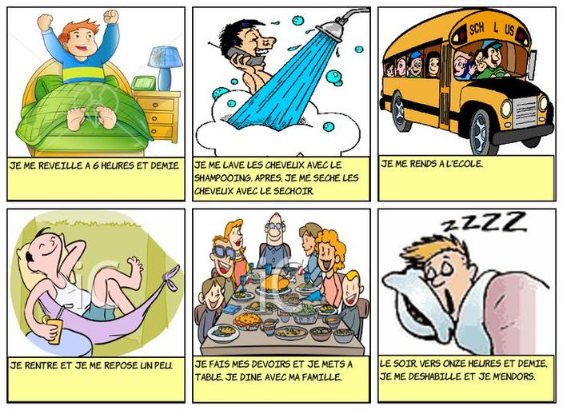
(https://aphroditekarageorgiou.weebly.com/-eta-gammarhoalphamumualphatauiotakappaeta-muomicronupsilon.html)
Κλίνε τώρα εδώ από κάτω 3 αντωνυμιακά ρήματα της επιλογής σου (μπορείς να συμβουλευτείς και το σχολικό βιβλίο):

